Кошаев В.Б.

ТипОЛОГИЯ АВАНГАРДА
Авангард первоначально употреблялся в значении снисходительном – авангардизм – о чем можно судить по реакции А.Бенуа, который иронично охарактеризовал так выставку 1910 г. «Союза русских художников». А.Иконников, определял особенность авангарда, охарактеризовав его в противопоставлении всему старому: «...в той не знающей нюансов картине мира, которая характерна для утопического мышления» (Авангардизм. АиГ, 2005). Жесткая идеологическая позиция власти в ХХ в. все сделала, чтобы уничижительно отторгнуть авангард, что как оказалось, невозможно, поскольку природа его заключена не в просто в стилистических модификациях, а в сущности – онтологии происходящих изменений. Весь ХХ век прошел под знаком обострения стилистических трактовок всех видов искусств, и их опосредованным основанием стал авангард. Изучение явления как феномена XX - XXI в. привело к тому, что авангард осмыслен и как социохудожественное и как профессиональное явление архитектурной наукой, теорией дизайна, искусствоведением. В оценках можно найти, что авангард, не без оснований, охарактеризован с позиций разрушительных тенденций. Он восхищал многих стилистическими модификациями фовизма, дадаизма, экспрессионизма, кубизма, абстрактного искусства, супрематизма, футуризма, метафизической живописью, сюрреализма, наивного искусства. Постепенно в авангарде установлены принципиальные свойства, благодаря которым он обрел гуманистическую полноту жизни, прежде всего в конструктивизме, замкнув предощущение реальности ХХ в. структурой творческих тенденций и образовательных пропедевтик в школах авангарда. В Уновис – («Утвердители нового искусства, 1919, Витебск) основой стала система супрематизма Малевича, «проунов» Лисицкого и полуотвлеченных, полуфигуративных композиций. В ВГХМ – ВХУТЕМАС – ВХУТЕИН – графика, цвет, объем, пространство с 1920 г. связаны с проведением опытов изучения отдельных элементов живописи: цвета, формы – линейной, плоскостной, объемной, конструкции, фактуры, материалов. Работы намеренно именовались опытами, «и были ценны не результатами, а личным технологическим и формально-композиционным опытом». Позднее возникла серия упражнений с контурами и красками по заданным осям построения. Родченко включал в учебную программу задания на создание новых объектов предметной среды. Существовали и отельные дисциплины. Ладовский и Кринский вели предмет «пространство», скульпторы Бабичев и Ловинский «объем». Николай Ладовский замечал: «Пространство, а не камень – материал архитектуры». В Баухаусе возобладали пропедевтические системы Вальтера Гропиуса, создавшего «форкурс», Иоганнеса Иттена и Василия Кандинского, основанные на упрощении и абстрагировании реальных форм, понимании психологических особенностей цвета, поиска абстрактно-геометрических форм и технологии моделирования объемных структур из бумаги. Последние привели к появлению уникального курса объемного моделирования Йозефа Альберса. После закрытия русских и немецких школ процесс продолжился в Палестине, Биробиджане, Нью-Йорке.
Вместе с «алеаторикой», «додекафонией в музыке», «конкретной поэзией», «конкретной музыкой», «кинетическим искусством», «реди-мейд» и другими, неадаптивными по отношению к предыдущему художественно-эстетическому опыту формами, авангард знаменует условие перехода истории художественной культуры от ее сюжетно-тематического к неиконическому продолжению, свидетельствуя появление нового типа художественной культуры. Этот новый тип художественного сознания на оси авангард – модернизм – постмодернизм поражает сложными комбинациями, не имеющими, ввиду отсутствия аналитических средств, ясной трактовки и полноты значений. Еще К.Малевич, по поводу черного квадрата, отмечал особенность современного творчества в истовом служении «творчеству интуитивного разума», иллюстрацией чего и служил его квадрат.
Проблема Типологии авангарда определяется признаком культурного архетипа в художественной традиции 10-х – начала 30-х гг. ХХ в. Несмотря на то, что авангард исторически весьма близок модерну, импрессионизму, тем более символизму, как понятие он не может быть поставлен с ними в один ряд, поскольку обращен не к стилистической модификации изображения, а выработке законов новой пластической системы. Его надсистемное положение обусловлено характером биорезонансных потребностей антропа, реализуемых в правилах гармонии нового (промышленного) мира и новой предметно-пространственной среды, но существующих как общее условие связи человека и мироздания. Можно сказать, что художественная сущность нарождающегося искусства обусловлена обнаружением антропного тождества Человека и Вселенной. Эта особенность была реализована в традиционном искусстве понятием «макромир в микромире»; в храмовом искусстве – идеей человека, созданного Богом по своему «образу и подобию», а церковной общиной служащей телом Господним. В Новое время в центре Картины Мира оказывается сам человек, интеллект которого направлен на выявление физических закономерностей пространства, ограничивая цель жизни прагматическими задачами. При этом художественный потенциал времени огромен стремлением постичь глубину человеческого духа, но во многих случаях глубина эта оказалась глубиной каменной камеры позитивизма, выхода из которой без Бога, без трансцендирующего литургического сознания стало невозможным. Авангард восстанавливает метафизическую связь человека с живым космосом, разорванную Новым временем. Но процесс его развития, над которым довлеет позитивистское мировоззрение XVIII-XIX в., обнаруживает процессы дискурсивные. С одной стороны, интенсифицируется светский рефрен творчества – атеистически экзистенциальный. С другой – план вульгарно-религиозный, замешанный на мистификации творчества с элементами язычески окрашенного поведения. И, вместе с тем, логика развития новой реальности, не связанной казалось бы напрямую с религиозностью, тем не менее выражена гуманистическим потенциалом авангарда, направленностью его на осуществление связи системных и целостных качеств среды: того, что ведет к созданию глобальной художественной реальности элементарными физическими средствами, и что является, по сути, отраженным онтологическим статусом авангарда, условием его метафизического осуществления. Деструкции Нового времени не заканчиваются с появлением авангарда, поскольку возникают понятия второстепенные, незначимые, уводящие сознание в мир кажущихся смыслов. И тем не менее, сочетание ритмов гармонических формализованных структур в авангарде и принципиальное обновление с их помощью всех сторон жизни: в речевых, музыкальных, визуальных, предметно-пространственных областях выдают их несветский характер: само творчество – интуитивно – подчинено новому метафизическому мышлению. Внехудожественным основанием новой жизни является общественный этос – условие обновления ценностей бытия, изменение организационного и хозяйственного стиля, трансформации на этой основе общественной системы, прежде всего уравнивание сословий и установления отношений науки, искусства и религии, о которых пекся отец Павел Флоренский.
Уже в ранние годы авангард был обращен к проблемам чувственно-интеллектуального опыта и возможностям человека изменять эмоциональное состояние предметно-пространственной среды. В первые десятилетия авангард, как метод и сфера творчества того, что потом будут именовать дизайном, стремился к системному промышленному обновлению предметно-пространственного синтеза. Будучи изначально функциональной теорией и практикой предмета, дизайн уже в самом начале своей авангардной материализации смоделировал перспективу сближения инженерной формы с архитектурой, декоративно-прикладным, изобразительным, монументально-декоративным искусством, интуитивно ощущая гуманистический потенциал такого творчества.
Многое было подготовлено для этого. С точки зрения мировоззренческой, провидению российской культуры отвечала философия русского космизма как религиозная экзистенция нового сознания: понятия «идеалреализм», «органопроекция», «макромир в микромире» и др. отвечали масштабу антропной чувствительности человека к творчеству в его онтологической (сакральной) цели. С экономической стороны – реформы П.Столыпина были направлены на определение и развитие имущественных и производственных отношений. В организационном плане экономические основания предполагали и соответственно новое хозяйственно-политическое устройство России. Так лозунг эсеров о «социализации земли» мог обеспечить один из фрагментов реформации общественных отношений. Однако их методы – индивидуальный террор и тотальная экспроприация – не могли быть основой нового строя без слома всех устоев жизни, что собственно и произошло, но уже силами другой партии.
Но… над российским бытием незримо довлел демонизм непокаяния. Этот метафизический план блестяще был уловлен еще Ф.Достоевским, В.Суриковым, М.Врубелем, другими выразителями Духовной Воли, свидетельствовавшими, что перспектива жизни в России всегда пролегала через осознание греховной сущности событий истории. Неисполнение заповедей Ветхозаветной и Новозаветной традиций, пролитие царственной крови, бессмысленное уничтожение «внутренних» врагов, атеистический, а по сути неоязыческий рефрен политической культуры и главное – непокаяние народа – не оставляли шансов на мирную перспективу ХХ в.
Авангард на фоне всех жутких событий в мире стал счастливой страницей искусства, прежде всего в России и Германии в его фундаментальном выражении – конструктивизме, на основе которого взрос жизнепорождающий гений времени. Средства искусства в создании предметно-промышленной среды стали новой творческой прописью Вселенной.
Вместе с тем по отношению к авангарду не развеяно одно из распространенных заблуждений о роли диссонансов в искусстве. «Интуитивное чувство нашло красоту в вещах – энергию диссонансов, полученную от встречи двух форм…». Неправомерно отождествлять энергию диссонансов и красоту вещей, как новую художественную реальность. Художественная реальность всего лишь функция, свидетельствующая о преобразовательной деятельности человека. Она может отождествляется с эстетическим объектом, поскольку всякая практика оставляет после себя не только опыт и интуицию (феномены искусства), но и вещественные факты (феномены культуры). Художественная реальность обладает тем свойством, что она порождает всегда ощущение целостности существования. Не может объект разделяться в себе противоречащими идее целостности средствами. Речь в случае диссонансов, рассеянии, деконструкции и др. должна идти о специфике психологических структур, связанных с восприятием (феноменологией), и в данном случае с понятиями дипластии.
Понятие дипластии, как отмечал Б.Поршнев, «это неврологический, или психический, присущий только человеку феномен отождествления двух элементов, которые одновременно абсолютно исключают друг друга. <...> в антропогенезе, используется как фундамент новой системы <…>, в генезисе второй сигнальной системы преобразуется в устойчивую норму». К дипластии, например, можно отнести понятие тождества, поскольку «тождественный» означает похожий с отличиями. Сюда также относим контраст, нюанс, различия фактурно-текстурных ощущений, вообще различия размерности или цветового напряжения и т.д. Красное на зеленом у А.Матисса фовистично по смыслу, а по эффекту целостно. Уход при уяснении смыслов модернизма и постмодернизма в структуру формальных закономерностей и объяснение с помощью этих ненадежных инструментов, по сути следствия, причинных обстоятельств, связано с очень простой причиной. Философский контекст формы легче было объяснить самими объектами, ни на что не похожими, нежели категориями, например феноменологии и семиотики, что постулировал в свое время А.Габричевский, и к чему мы в будущем обратимся для раскрытия психологической, не художественной природы «диссонансов».
Не диссонансы, а новая картина мира рисуемая авангардом составляет задачу художника, право которого использовать для ее предъявления инструментальные средства ритморазвертывания структур как ему это будет угодно. Это может быть осмысленно и как достижение и как глобальная потеря творческого напряжения. И если авангард является философско-художественным определением, и в этом смысле он в чистом виде есть философия искусства, то следует выработать позиции онтологии, типологии, феноменологии и морфологии авангарда, во-первых, отвечающие категориальным определениям философии: явления, сущности, содержания и формы, а во-вторых – встроить данные определения в пропедевтику азбуки авангарда. Это потребует достаточно большой работы, поскольку само явление как типологическое обстоятельство не отражено в классификаторах, ввиду отсутствия базовых определений, связанных с авангардом. Если народное искусство – тип целостности, нашедший например в ГРНТИ (Государственный рубрикатор научно-технической информации или УДК (универсальная десятизначная таблица) свое место, то авангард – тоже тип целостности – такой рубрикации не имеет. Отсутствуют и иные области определений, в частности методики преподавания дизайна в школе и соответственно их вузовский педагогический аналог.
Вместе с тем, можно отметить, что неопределяемость авангарда как классификационной рубрики имеет то положительное значение, что этим обозначается его метастилевое или гиперстилевое значение. Объектом авангарда не является собственно промышленная форма. Его объект – художественные связи «интеллектуальной, чувственной и мистической интуиции», хотя без предметной формы определение не может быть рассмотрено, а следовательно – не существует. Фактически авангард воссоздает в начале ХХ в. концепцию Платона о связи идей и вещей, являясь полноценной иллюстрацией онтологии искусства и находя соответствующие признаки типологии.
Если сверхъестественное в народном искусстве не мыслится вне благополучия родовых групп и как пластическая система обеспечена символами этой связи, в декоре и орнаменте, и открывает причины красоты пятна, линии, цвета, ритма, соразмерность человеку, то и в авангарде, обращенном к средствам мышления, человек призван увидеть свое непосредственное мировое воплощение. Мировое воплощение не может осуществиться вне духовного прозрения божественной Воли, с которой человек непосредственно связан, и которая не может воплотиться вне утверждения фундаментальных правил жизнесохранения, данных Моисею на горе Сион, изложенных Спасителем в Нагорной проповеди, творческом разлитии их смысла в светской и бытовой повседневности.
Таким образом, авангард обостряет стилистические манеры, но сам он не стилевое явление – он культурный архетип сознания ХХ в. Путаница с отнесением авангарда к стилистическому явлению обусловлена тем, что он разлит в искусстве новым пониманием эстетики формальных структур. Однако нетрудно заметить, что сам по себе авангард – суть не просто формализованных структур построения, не просто условие неиконичности формы, он принципиально отличается, прежде всего стремлением к метафизическому состоянию, и слова К.Малевича, что «Квадрат не подсознательная форма. Это творчество интуитивного разума» верны, но, тем не менее, не имеют исчерпывающей философской интерпретации, и не является самостоятельной областью, не принадлежащей ни философии, ни искусствоведению.
В силу своей метастилевой миссии авангард не только стремительно преодолевает барьеры экзистенциального созерцания серебряного века и романтику впечатлительности импрессионизма. По сути, он воплощает зримо идею формального анализа в искусствоведении, например аналитическую систему Вельфлина, и его постулаты о составных художественной формы – линейное и плоскостное реализованы в их прямом значении в авангардной форме. Но авангард идет дальше выделенного Вельфлиным взаимодействия формальных первоэлементов – к самоценности каждого из них. Так, «… линия – это прежде всего проектный инструмент для создания того, что еще не существует. Он (говорит А.Родченко – В.К.) трактует линию как след определенной технологической операции: разрез, соединение, скреп, сечение и т.д. Линия – это язык структуры и организации. Для него композиция определяется схемой – опять таки линейным построением, которое лежит в основе взаимного расположения элементов». Этим сугубо технологическим пониманием закона линии кроется фундаментальное основание нового искусства, определяемое целью творчества – создания новой предметной формы.
В.Кандинский в своих опытах составления композиций шел в восприятии линии от психологии и рассуждал о языке линейной формы, «прочтении» линий и их сочетания как материала для эстетического воздействия. Это действительно важно, но по сути является следствием предыдущего эстетического опыта – предикатом композиционной истории изобразительного искусства. А.Родченко же постулировал то, что по отношению к предикату является основанием, сущностью, что порождает и изменяет сам предикат вместе с восприятием. И если ход размышлений В.Кандинского органичен понятию гештальт-фигура, некоей художественной целостности формальных средств, образности в творчестве, то положения, постулированные А.Родченко выражают, по сути, морфологический базис искусства, основу его видовой специфики, первичную структуру, и более того – онтологию процесса становления самого сознания. «Необходимо понять, что между искусством, наукой и техникой существует порой неуловимая, но прочная связь. Вещи, как и произведения искусства не возникают сами по себе. Здесь властвует изобретательство, которое диктует создание новых форм и структур». Этот аспект представляется значительнее собственно психологии искусства, собственно образа, структуры, целостности формы, в том смысле, что авангард постулирует основания, дающие новый образ, новые структуры, новую целостность. Хотя, безусловно, исключать предикативность восприятия просто невозможно.
Чем велик авангард. В нем уловлено и блестяще реализовано одно из фундаментальных оснований образной гносеологии – расширение сознания через овладение законами формы. Это расширение столь велико, что возникает новая пластическая система. Но возникает она не из простого сосредоточения на форме. В форме, соотносимой с принципом творческого озарения в инженерном и художественном конструировании, проявилась созидательная мощь времени. Она родилась из соотношения физических потребностей с метафизическими. Авангард, как культурный архетип дизайна, интернировал в художественно-промышленное творчество тезаурус онтологии, информацию о связях, находящихся за пределами материальных структур: в мире платоновских идей, в органопроекции П.Флоренского, в идеях имени, связывающим космос и бытие у Ф.Лосева. Онтология авангарда в его цели. Цель – человек, как родовое понятие. Условие жизнепорождения, универсальное в гуманистическом смысле, в смысле утверждения достоинства жизни, достоинства человека, достоинства народа – есть закон не имеющей переделов – закон Вселенной. Этот закон технологически осваивается человеком по мере изменения демографической экспоненты. Отсюда столь интенсивно искусство, велико духовное напряжение в новых законах индустриально-производственного мира. «Искусство, рождающееся на грани науки и технологии, требует иных методов описания – через понятие программы, закономерности, структуры, моделирования. Только так можно понять и оценить идеи работ Родченко. Это важная часть эвристического потенциала русского авангарда. Она жива в творчестве художников ХХ века».
Благодаря авангарду в короткий срок сформировался богатейший арсенал образов искусства, реализовался свежий художественный опыт под углом зрения его не только индустриальной, но и новой социальной роли. Произошло принципиальное обновление художественной жизни, связанной с новыми общественными устремлениями в условиях производственной индустриальной модернизации. Отчасти это связано с тем, что отмечал А.Иконников, говоря об искренности авангардизма в противопоставлении себя всему старому, о чем мы говорили в начале статьи.
Можно ли считать новую художественную традицию особым стилевым явлением, и каково тогда соотношение типических и формообразовательных признаков стиля. Является ли новое искусство следствием технологической новизны, удачно использованной в революционных лозунгах, или технические и идеологические потребности оба суть редуцированные слепки более общего закона, по которому возникновение и существование больших явлений происходит за пределами бытового сознания – как метафизическое явление? И если последнее верно, то как понимать, что, пережив пластический взрыв в 10 – начале 30-х гг., авангардизм отошел в область образовательной пропедевтики, а место художественного выразителя новой эпохи занял социалистический ампир?
То, что авангард синхронизирован с общественными сдвигами и процессами в 10-х – начале 30-х гг. очевидно. Чистота и ясность его деклараций отличается предельно точным выражением потребностей времени. Однако есть два обстоятельства, которые противостояли позитивной общественной перспективе авангарда. Первое – новизне и актуальности нового стиля жизни и творчества противостояла вызревающая в недрах революционного ажиотажа злая, цинично-умная, бесстыдно-системная воля татального разрушения созидательных импульсов жизни и физического изведения творцов нового строя жизни – инженеров, философов, ученых, интеллектуалов, представителей национальной интеллигенции. Новый феодальный порядок, возникший в стране, сформировался на основе неоязыческих по природе общественных отношений и страхе уничтожения, утрате «национальной идентичности в условиях противостояния цивилизационному обновлению. … Для многих этносов России в 20-30-е годы проблема национальной идентичности заключалась в разрушении архаического мифа, ритуала и базировалась на проявлении индивидуального начала». С уничтожением национальных элит, озабоченных утверждением нового порядка жизни, культура в ее онтологии или связи (бытия и сущности), оказалась отброшенной в область атеистически-языческого существования. «Упрощенный образ мира, классовая борьба, вульгарный атеистический материализм породили убывание целого (эманацию) упрощение духовной культуры: прежде всего через конфликт родовых ценностей и ценностей цивилизации. Проявилось это в том, что … вопрос утраты национальной идентичности в условиях противостояния цивилизационному обновлению был долгое время основным фактором страха. <…> консервация архаического сознания народа с помощью замещения мифа архаического на миф коммунистический. Усекновение экзистенциальной экспоненты привело к разрыву традиции «национального человека».
Было бы неверным утраты общества этого времени связывать только со «злым гением». Сама возможность такого течения событий вытекала из непокаянного состояния России, циничного отношения систем ею управляемых к ценностям традиционной и религиозной культуры, отсечения созидательных возможностей инициативы народа, экономических и политических реформ. Это сдерживало становление нового государства, а разрыв культурных связей привел, во-первых, к исчерпанию инженерного потенциала, а во-вторых – к распаду советского строя.
Второе обстоятельство связано с первым – разрыв культуры сделал невозможным взаимодействие существующих типов в социальном обороте, которые отвечают за соответствующие сектора. Народная культура и искусство – за среду семейно-родовых условий, бытовых аспектов эстетической повседневности и этики календарно-производственных взаимоотношений основной части населения - крестьянства. Храмовое искусство – за духовное очищение сознания сошествием на человека Духа Святаго. Светское – за потенциал отечественной культуры в гражданственности осознания ее этоса. Запредельное, лишающее права выбора физическое понуждение человека страхом, болью, кровью, тюрьмой, войной, низкопроизводительным трудом гигантских строек было испытанием, цель которого заключалась в замещении свободной воли и духовной жизни волей другого (одного) и видением не должного, а неизбежно смертельного, заставляющего претерпевать страдание. Это совпадает с тем, что именно в 30-е годы происходит поворот к ампиру, с которого начинается то, что можно именовать стилем советского строя. До этого времени основным катализатором стилевыражения в архитектуре, полиграфии, промышленном производстве, декоративно-прикладном творчестве, в изобразительном искусстве и было «новое» искусство. Непосредственного продолжения не последовало ввиду разрыва культуры, и доминанты нового мышления сохранились в сфере пропедевтики творческого процесса и образования.
В какой степени новое искусство удовлетворяет интересы разных социальных групп и участвует в формировании общественной и государственной идейной основы? Идеология простых и ясных лозунгов социальной справедливости органично легла на новый язык формы. Журнальная и газетная графика отвечают плакатной броскости черного и белого, где благодаря плоскостному тональному обобщению, активному сопоставлению пятен, стреловидных линий, простых ракурсов достигается четкость передачи идеи (рис. 1). Простоте изображения отвечает и емкость текстов (Евг. Тарасов):
…«Тело грязное – как сталь,
Руки жилистые – в ссадинах,
И горят в голодных впадинах
Взгляды, …»
В плане архитектуры мир обрел формы конструктивизма и функционализма. Проектное творчество не следует историческим правилам архитектуры – оно определяет для нее новое техническое задание, по которому изменяются сами правила и вместе с тем строительная практика. Новую пластику декора видим в агитационном фарфоре, бытовой посуде, конструкциях объектов, в броской политической рекламе, формальных композициях и др. Свойства формы становятся активным инструментом всех видов искусств.
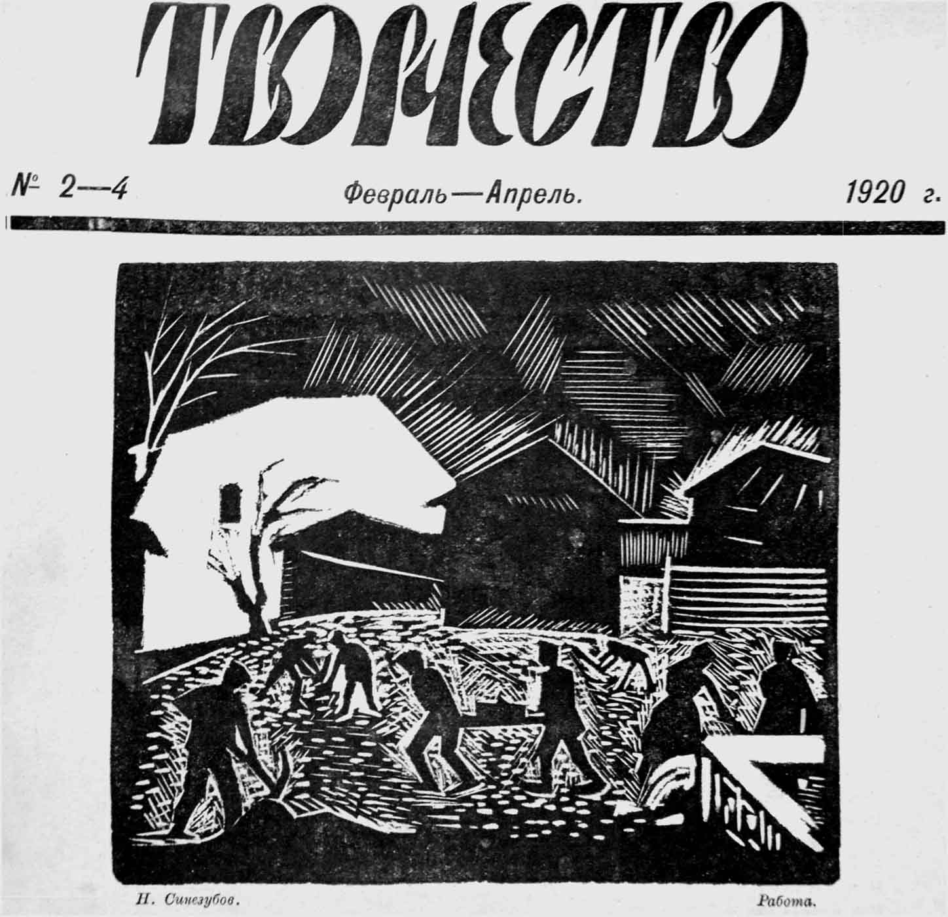

Рис. 1. Заставка первой страницы Журнала Творчество №2 – 4, 1920. Издание Отдела Печати Моск. Сов.Р.иК.Д.

Но прикладных функций авангарда еще недостаточно, чтобы рассматривать учреждаемую им пластическую систему. Чтобы быть признанным новым языком, авангард должен быть признан метасистемой, объясняющей процессы в других отраслях искусства. Подобно языку, имеющему собственную дисциплинарную основу, служащую для интерпретации самого себя, но действующего как средство профессиональной коммуникации, авангард должен постулировать в своих формах смыслопорождающие условия новой художественной реальности. Видеть и концептуализировать обстоятельства абстрагирования образа, влияющего далее на его материальное оформление, способствующее образованию самостоятельных художественных подсистем, которые обеспечиваются языком формализованных структур.
Художественный язык авангарда сравнивают с принципами архаического искусства. Действительно, сопоставление художественных феноменов интересно из идеи формальных законов формы, емкости ее строя, которую пытались разглядеть художники модернисты. Внимание их в первой трети ХХ в. к народному искусству, русской иконе, лубку, объектам архаической культуры африканских племен, археологическим артефактам, открытым для общественного обозрения и др. связаны с интересом к глубинной основе их пластических оснований, интуитивному осознанию эмоционального строя, столь близкого авангарду. «В Лувре … в 1906 г., открылась выставка рельефов, найденных на юге Испании, в Осуне. Черты архаизации и примитивизации, навеянные иберийской скульптурой, проникают в творчество Пикассо, в портрет 1906 г. Гертруды Стайн и в «Автопортрет с палитрой» (1906, Филадельфийский художественный музей)» (Азизян И.А., 2008). Как отмечает Ирина Атыковна Азизян, в работах появляется уплощенность и геометризация «основных объемов лиц и их деталей, в общей их маскообразности и застылости. Современные исследователи доказывают несомненное влияние иберийской скульптуры на «Авиньонских девиц» 1907 г.»
Можно показать общие моменты, связывающие архаику и авангард, а также новые обстоятельства современной типической формы, которых нет в архаическом искусстве. «Зеленая полоса» Ольги Розановой отражает полностью ее понимание художественной задачи, она пишет: «Искусство живописи есть разложение готовых образов природы на заключенные в них отличительные свойства мировой материи и созидание образов иных путем взаимоотношения этих свойств, установленного личным ощущением Творящего». Абрам Эфрос в статье «Вслед уходящему» отмечает – «Футуризм бесплоден и неумен, как отвлеченная школа искусства, притязающая на господство. Но футуризм значителен и прекрасен как пластическая исповедь художника, чувствующего себя растворенным в прибоях и водоворотах жизни города». Кажется А.Эфросу удалось уловить в искусстве О.Розановой ее главные черты. По поводу последних работ ее он замечает: «… в них есть какое-то откровенное упоение пленером. Они насыщены светом. Это солнце за туманом, – воздух! воздух!».
Различия начертаний или объектов абстрактного искусства и искусства аутентичного, народного, археологического артефакта распознаются по смыслу денотата, или положения о предметах, обозначаемых «данным именем». Если «Зеленая полоса» О.Розановой – есть имя «полоса»: полоса самой себя, то и она может быть зеленой, красной, синей, черной, широкой, узкой, перфорированной, шелковой, войлочной и т.д. Главное в полосе – стремление к эстетизации фактуры, перенаправление внимания на эстетику вещества и ощущение «мировой материи», интуиции творящегося мира, генетики опыта человека по преобразованию материальной субстанции. В данном случае полоса зеленая, волокнистая (возможно шерстяная), имеющая протяженность и объем, которые мы различаем по светотеневым признакам, ширину и бесконечно удаленные верхнюю и нижнюю точки, размерность в листе. Расположенная вертикально она маркирует гравитационные особенности нашего сознания. Если бы она располагалась горизонтально – это был бы скорее вектор путешествия. То есть средства живописного изображения продуцирует эстетику объекта (в данном случае понятия) в его воспринимаемой нами вещественности, внутренней характеристике материи сообразно с опытом человека по знанию (преобразованию) вещества. Поэтому полоса «самой себя» типизирует свойство эстетичности формы, наше физическое ощущение, становящееся феноменом искусства как восприятие, поскольку человек выявляет эти ее качества, и определяет их как значимые. В основе лежат образы перцепции и апперцепции, когда то, что мы наблюдаем, проецируется на совокупность образов нашего сознания. Вилка нашего отношения к формальным понятиям выражает диапазон с одной стороны указанных качеств изображаемого объекта, а с другой – отсутствием таковых вообще. Например – выкрашенный в белое или черное полотняный холст. Хотя и здесь красочный строй, матерчатые фактуры, размерность холста остаются носителями эстетики материала, хотя сам смыл этих вещей мыслится в ином: в идее самодостаточности средств изображения, призванных открыть иную реальность. Это хорошо представлено у А.Белого «… не событиями захвачено все существо человека, а символами иного… Пока иное не воплотится, не прояснятся волнующие нас символы современного творчества. Только близорукие в вопросах духа ищут ясности в символах…».
В формализованных структурах архаических или аутентичных объектов значимость вещественности важна, но она суть условие другого смыслового плана. Эстетическая норма этого плана заключена в семиотических (прагматика, семантика, синтактика) – внешних по отношению к утилитарному предмету смыслах их появления и существования вообще. Самая простая, предельно абстрактная структура архаического искусства суть голография Вселенной, поскольку в материале изображается не столько эстетика вещественности, а передаются смысловые первоэлементы мироздания, которые просматриваются на всех уровнях знаковой формы, включая антропологические аспекты конструкции. Встраивание таких смыслов в вещество, конечно проблема эстетики материала, проблема художественная. Но оформление самих смыслов и денотат морфемы имеет иные задачи.
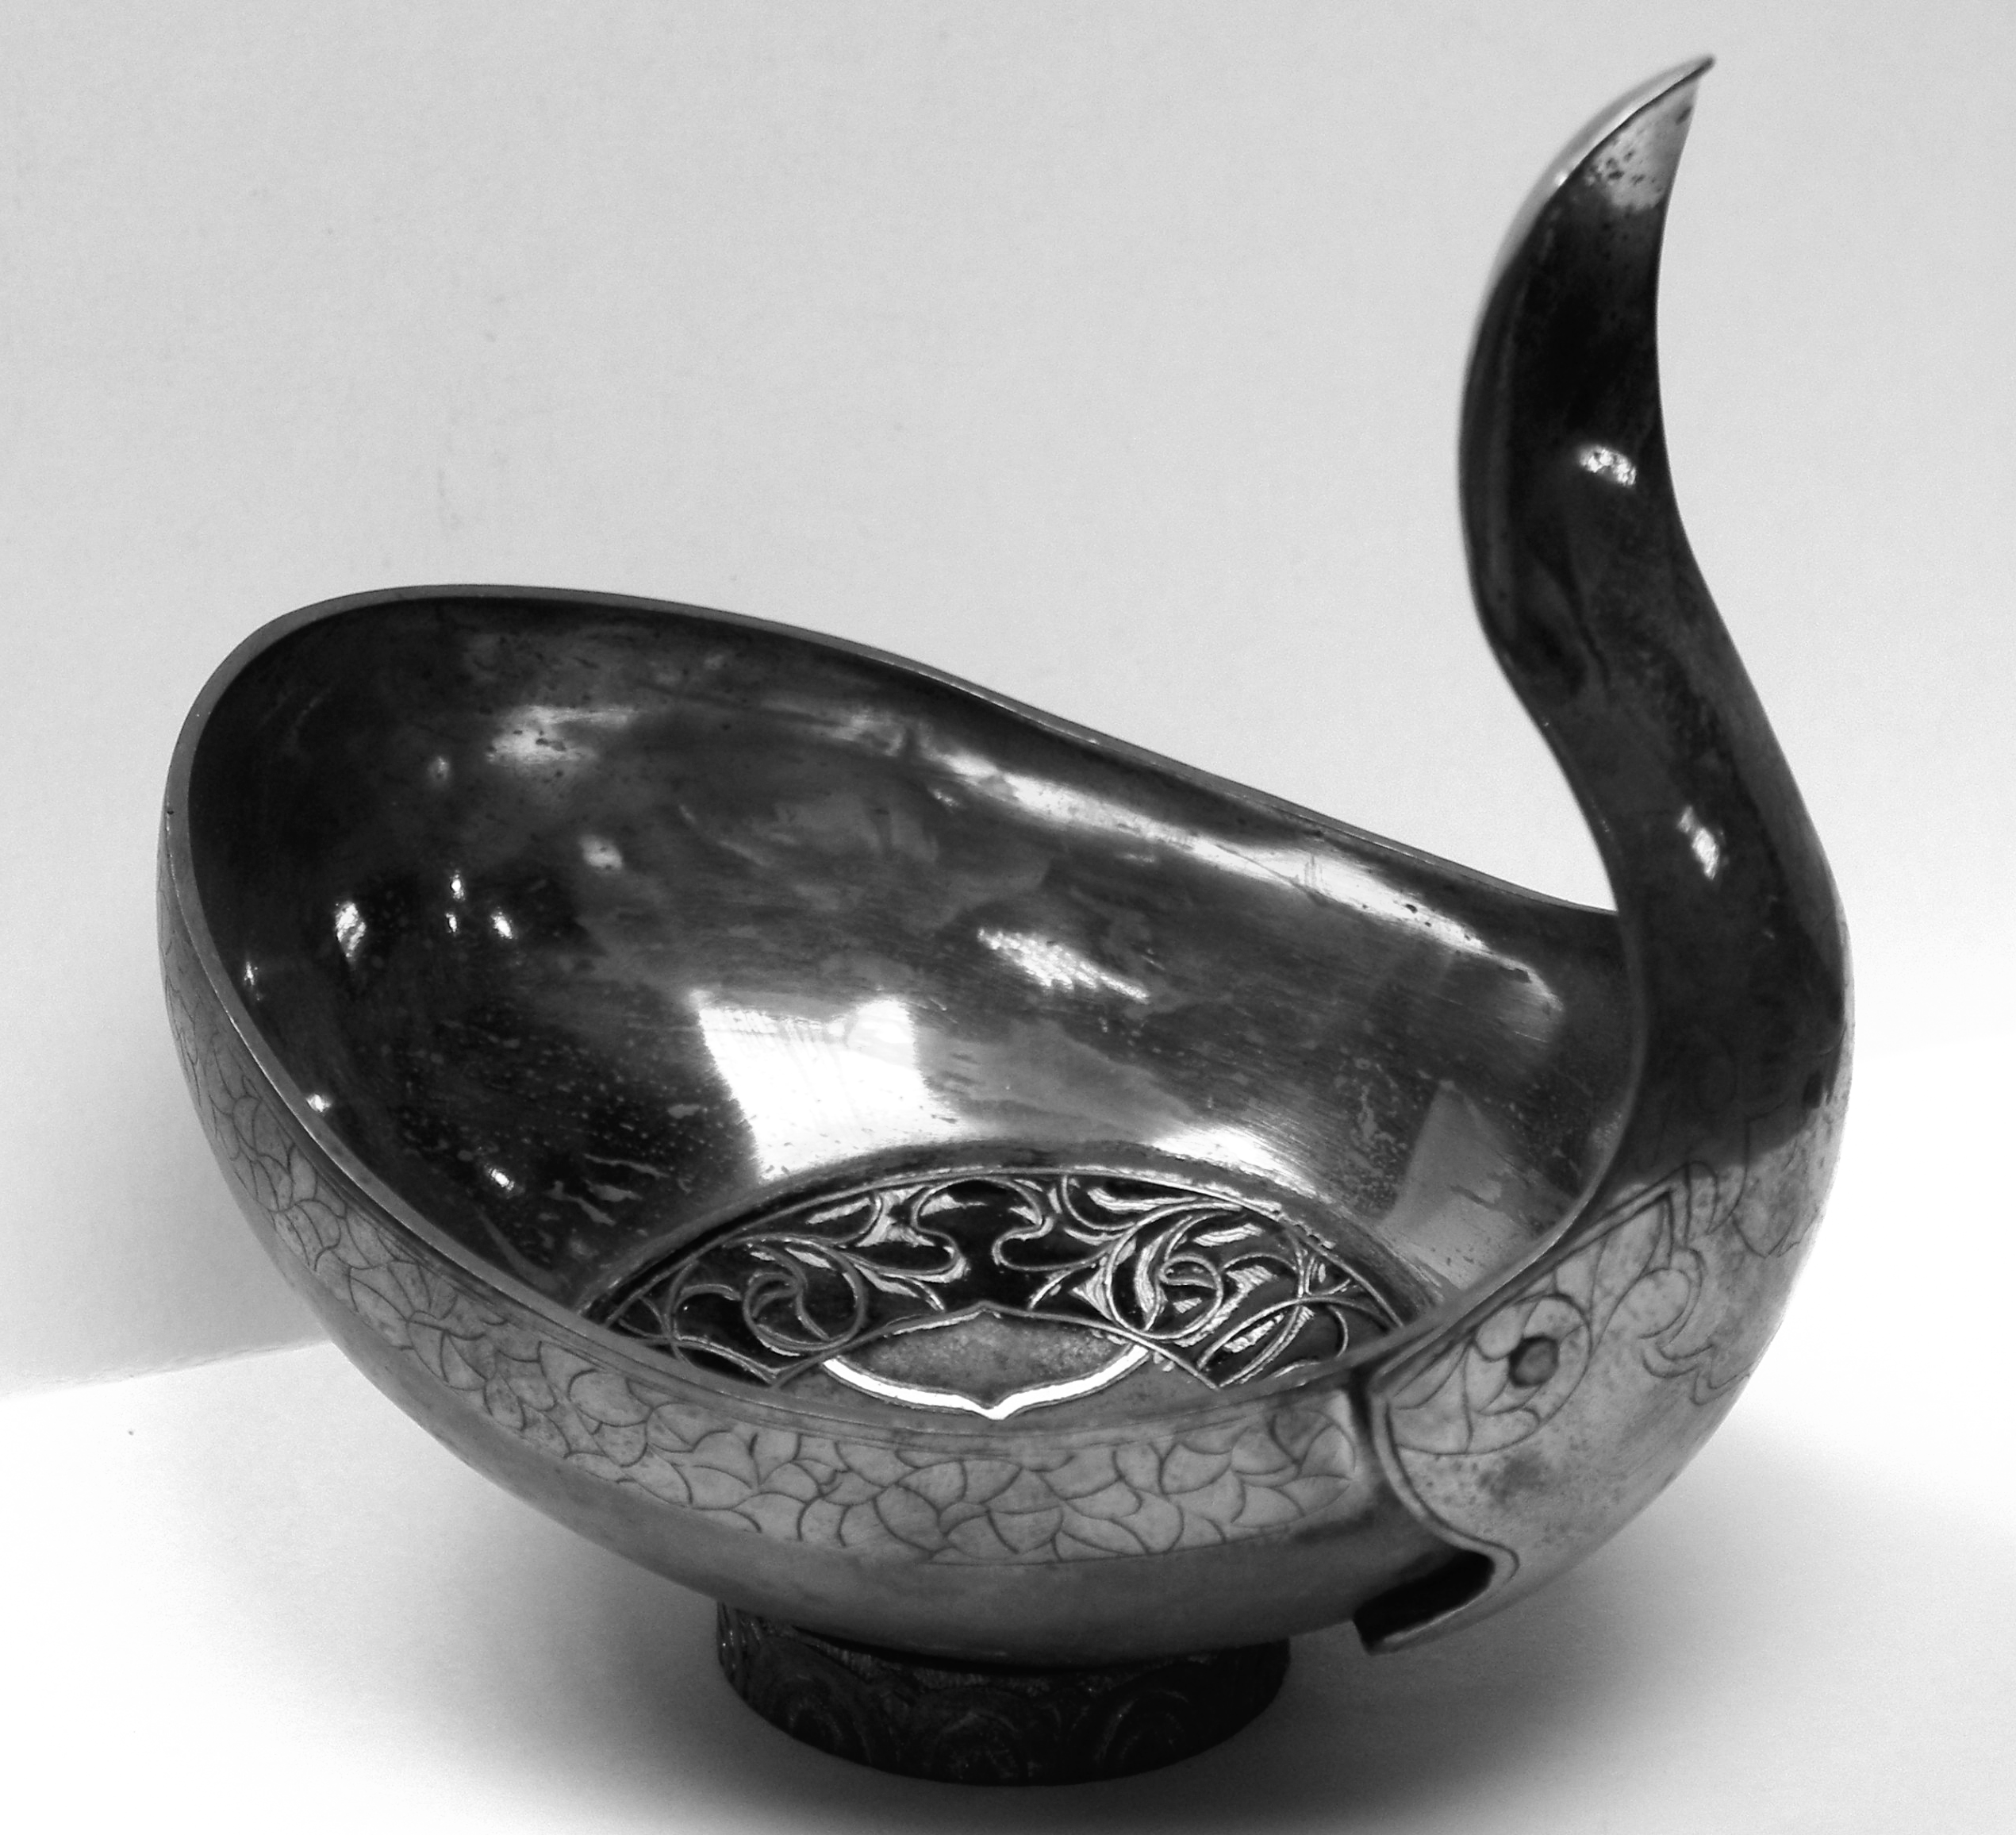

Рис. 2. Птица-ковш. Учебная работа. УФ РАЖВЗ.
(г. Пермь)

Изображением, например птицы (рис. 3) художник передает не момент любования или эстетический предикат ее формы: оперение, распростертость, парение, силуэт и т.д. эстетика здесь не цель – условие объекта. Это действительно только форма, только общее стилистическое напоминание о живой действительности. Денотат здесь объемлет понятие в нескольких десигнатах (эквивалентах): а) о Птице-Демиурге как Родовом имени, которому отвечают различные дессигнаты. Это и многообразные фамилии, связанные с денотатом: Скворцов, Сорокин, Синицын, Журавлев и др. При этом разные языки содержат и разные обозначения одних и тех же птиц: Синицына или Журавлев в русском, соответственно Пислегина и Стерхов – в финно-угорских. Другим десигнатом является идея Птицы-Демиурга в виде мифологического персонажа, участника творения мира у разных народов. Помимо этого птица еще и объект охоты, благополучия и пищевой стабильности и эта ее функция осмыслена как сакральный план жизни. Птица – метафорическое выражение момента брачевания. Кроме этого птица по многим фольклорным представлениям – это душа человека. В христианстве птица, например голубь – Дух Святой. У П.Пикассо птица – Голубь Мира. Также она Буревестник у М.Горького – специфический рефрен христианской символики, но с полностью измененной структурой исходных смыслов, метафорическая норма грядущей революции. У М.Лермонтова Птица – «вскормленный в неволе Орел молодой». Эти стороны образа отвечают условиям трансформации культурного архетипа во времени и культуре. Десигнат – часть объективной реальности, которую замещает знак, объясняет многообразие видовых структур образа птицы, поскольку предполагает множественность ее смысловых уподоблений. На конкретном из них сосредоточивает свое внимание художник эпохи палеолита, неолита, металла, мастер народного искусства, и как мы видим поэты революции. Образность же смыслового первоэлемента выражается движением инструмента и красота мировой материи – естественное пластическое условие культурного архетипа.
Таким образом, в отличие от архетипа традиционной культуры архетип авангарда опосредован формой неиконического образа, подчеркивающей отраженный тезаурус пластических свойств, самостоятельность «отпечатка», например полосы, квадрата, линии как графического объекта, как момента поэтизации его структуры, обналичивания именно не смысла изображения, а самого изображения (то же что и черный квадрат, красный квадрат, белый квадрат и т.д.), закрепленного именем автора и формой предъявления – графического листа, и одновременно права автора на утверждение такой формы поэтизации, удовольствия от лицезрения его качественного состояния, фактурной самостоятельности и прямой графической изобразительности. В таком значении весь ряд созданных в 20-30 гг. авангардных объектов: башня III Интернационала Татлина, супрематические цветовые схемы, супрематизм в формальных композициях и декоративно-прикладном искусстве, структуры агитационного плаката, тиражируемые промышленностью предметы и т.д. составляют новую стилистическую базу художественного творчества. Но на первом месте расположены композиционные предикаты объекта проектирования, работа его структурно-тектонических характеристик, фактурная и технологическая эстетика, цветовые впечатления, проноуны в пропедевтике архитектурного образования и т.д. Такова особенность не только ранних открытий авангарда – такова его природа как художественного феномена, усилившего все эффекты композиционной формы в искусстве ХХ в., обогатившего все языки всех искусств, и породившего ряд новых концепций, а также отразившихся в образовательных целях и задачах планы художественного творчества.
Основной причиной авангардных возникновений можно полагать художественные задачи, уловленные как предуготовление процессов опромышливания жизни, одоление эстетики, рожденной тиражированием изображений, вещей, процессов, понятий. Художественный авангардный процесс как новое явление ХХ в., отличается во внутренних импульсах попытками разделения структуры художественной формы, и стремлением сделать ее части самостоятельными художественными объектами, которые и должны сформировать «сознание нового человека». Право художника на дополнение реалистической традиции и исторического мышления «новыми» художественными ценностями определили лейтмотивы искусства 10-х - начала 30-х гг. И поскольку новый художественный процесс рождает формы, нарушающие сложившийся паритет функций искусства и понятий о них, то очевидно, что искусство авангарда не только отрывается от прежней художественной культуры – оно занято воспроизведением своей собственной функции – то очевидна и особенность ситуации.
Красота авангарда в интуитивности высвобождаемой ассоциации, следовательно, внутреннего ощущения. Поэтому тематика авангарда – в создании чистого гармонического символа, формальностью средств побуждающего сознание к новому самоощущению и к новой созидательности. Но авангард инстинктивно тектоничен в поисках инженерного решения задачи – пространстве ли, на плоскости ли, вместе с тем он побуждает искать эфирные замки в сознании, конструировать их точно также как конструирует их музыка, выражающая первозданную гармонию, взывающая к восхищению своей надматериальностью. Предполагающая при этом, что человек должен иметь развитое ощущение красоты и рассчитывающая на соответствующую степень воспитательного и образовательного потенциала в обществе.
Вместе с тем, формальные средства – суть внутреннее звучание формы, которая подвижностью сознания пробуждает и ассоциативные цепочки. Так, Башня III Интернационала – проекция вавилонского символа на текущую расхристанную реальность. «Черный квадрат» – символ, потребность в новых понятиях разума, право художника формировать смыслы, ценности, поступки из самого себя, как родового начала: «Интуитивная форма должна выйти из ничего» возвращает искусству идею творения Мира созданного из ничего, а супрематизм – попытка выработать физиопсихологическую модель восприятия вне сюжетной привязки к форме, подобно радости лицезрения утреннего восхода. Это отвергает, но одновременно опирается на обстоятельства прежних типов культуры. Поэтому авангардное сознание не может не чувствовать энергии и красоты вещей неолита или эпохи металла. Более того, народное искусство служило реактивом плоскости и линии для авангарда (Конь – Красный). Созидательность жизни в новой изобразительности женских образов Петрова-Водкина вырастает из иконных ликов. Перевирание кодов изображения русской иконы у Пикассо, проводившего много времени на выставках Парижских сезонов закончилось деструкцией изображения, начало которому положено было еще в «Авиньонских девицах», в грубой манере монументального уничижения образа женщины.
Таким образом, возникнув из необходимости упорядочения жизни в символических формах искусства палеолитического времени, сюжетно оформившись в сакральной античной мифологии, будучи прозренной в христианской истории и обретшей в ней вселенский смысл существования, искусство в авангарде высвечиваются на основе художественной самоинтерпретации новым семиотическим модулем. В котором реальность предметной плоскости и объема строится на основе эстетики технологического процесса, включает далее воображение, восприятие.
Почему же до настоящего времени авангард, являющийся своеобразной осью искусства ХХ в., остаются предметом пристального внимания и местом дискуссий? Ответ достаточно прост: авангард обозначил новый опыт культуры в ХХ в. и продолжает оказывать влияние на все сферы не только художественного творчества, но и общественного организма. Однако есть одно существенное различие авангарда в его конструктивистской природе и современных ему видов модернизма. Если начатки концептуализма, сюрреализм, дадаизм были обращены к сфере чувственной экзальтации, несоциального и не исторического, а сугубо гештальтпсихологического значения, то собственно авангард в его, прежде всего конструктивистской задаче, интегрирован в поиск новой предметно-пространственной эстетики, и его достижения закрепились как фундаментальная область образовательной пропедевтики, на которой базируется материальная культура промышленного общества. И сегодня это очевидно. Более того – признание художественной формы как инструмента познания позволяет значительно расширить понимание смысла искусства. Специфические проявления его в современной культуре свидетельствуют всего лишь о способности человека к объективному отражению законов природы с помощью средств формального выражения, что никак не противоречит гносеологическим установкам науки, религиозным знаниям о духовном первоисточнике. Авангард, по сути, пытается внести ясность в новые представления о мире и обществе, но переход от живого созерцания одушевленного космоса в допроизводственном мире к абстрактному выражению экзистенции мира опромышленного предполагает иное, нежели в идеологии авангарда, понимание цели самой практики. Этому служит острота формальных средств композиции как уникальный прецедент новой художественной реальности.

См. ст. А.Н.Лаврентьева ВХУТЕМАС-ВХУТЕИН: проблемы взаимодействия художественной и технических культур //»Декоративное искусство и предметно-пространственная среда. Вестник МГХПУ»/Московский государственный художественно-промышленный университет имени С.Г.Строганова. – МГХПУ, 2010. - №3. С 3 – 23.
Малевич К. От кубизма и футуризма к супрематизму//Собр. соч. в 5 т. – М., 1996. Т.1. –С. 32.
Поршнев Б.Ф. О начале человеческой истории (проблемы палеопсихологии). [Издание 2-е, дополненное и исправленное.] СПб, 2007. С 453-454.
Это определение, которое мы находим у Н.О. Лосского (Интеллектуальная, чувственная и мистическая интуиция. М., 1995), идеально выражает природу авангардного творчества.
Лаврентьев А.Н. Книжная серия Кумиры авангарда. Александр Родченко. – М.: С.Э.Гордеев, 2011. C. 100.
Там же: Кандинский В. Маленькие статейки по большим вопросам. II. О линии//Искусство. Вестник отдела Изо Наркомпроса. 1919. 22 февраля. №4. С. 2.
Соловьева Светлана. Старые как мир, и новые, как открытие. Интервью с Вячеславом Колейчуком во время VIII фестиваля современной музыки имени Н. Рославца. Брянск, 1994. Взято из: Лаврентьев А.Н. Книжная серия Кумиры авангарда. Александр Родченко. – М.: С.Э.Гордеев, 2011. – С. 15.
Лаврентьев А.Н. Книжная серия Кумиры авангарда. Александр Родченко. – М.: С.Э.Гордеев, 2011. C. 15.
Васильев С., Шибанов В. Миф перспективы и перспектива мифа (особенности семиозиса в Удмуртии) / Менталитет: широкий и узкий план рассмотрения. Ижевск: Изд-во Удм. Ун-та, С. 74.
Кошаев В.Б. Аксиоматический конфликт рода и цивилизации/Материалы четвертой международной научной конференции по проблемам безопасности и противодействия терроризму. Московский государственный университет имени М.В.Ломоносова. 30-31 октября 2008 г. Том I. Материалы пленарных заседаний. Материалы Первой всероссийской научно-практической конференции «Формирование устойчивой антитеррористической позиции гражданского общества как основы профилактики терроризма». – М.: МЦНМО, 2009. С. 258, 259.
Азизян И.А. Диалог искусств ХХ в.: Очерки взаимодействия искусств в культуре. М.:Изд-во ЛКИ, 2008. – С.11.
Ольга Розанова. Основы нового творчества и причины его непонимания/Ольга Розанова 1886 – 1918. Москва-Хельсинки, 1992. С. 94.
Некролог, посвященный О.В.Розановой в журнале «Москва» №3 1919. С. 4 – 6.
Там же.
Денотат - (лат. de-notation - обозначение) «- есть функция смысла имени..., т.е. если дан смысл, то этим определяется существование и единственность денотата» (Термин введен А.Черчем); Д. - множество предметов, обозначаемых данным именем). Количество репрезентируемых именем объектов находится в зависимости от смысла имени - от одного до бесконечности. Денотат объектов в авангарде и народном искусстве различен.
Взято из: Азизян И.А. Диалог искусств ХХ в.: Очерки взаимодействия искусств в культуре. М.:Изд-во ЛКИ, 2008. – С. 30.
Десигнат - часть объективной реальности, которую замещает знак. Это - объект, один из его атрибутов, его поведение или отношение к другим объектам; В философском словаре – (лат. designatio - обозначение) – идеальный объект, обозначаемый данным именем, в отличие от денотата - предметной области, референтной данному имени (см., например, т. наз. "пустые понятия", имеющие Д., но не имеющие денотата ("кентавр", "русалка" и др.).
Малевич К. От кубизма и футуризма к супрематизму//Собр. соч. в 5 т. – М., 1996. Т.1. –С. 47.

